Башкортостан Республикаһы  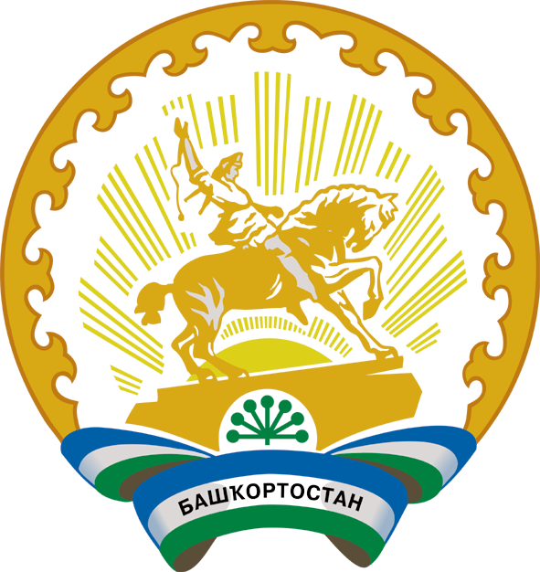  Бишбүләк районы муниципаль районы Ерекле ауыл советы  ауыл биләмәһе Советы  452050, Ерекле ауылы, Үзәк урамы, 67  Тел. 8(34743)2-74-00 |  | Совет сельского поселения  Зириклинский сельсовет  муниципального района Бижбулякский район  Республики Башкортостан  452050, село Зириклы,  ул.Центральная, 67  Тел. 8(34743)2-74-00

ҠАРАР РЕШЕНИЕ

О деятельности администрации сельского поселения Зириклинский сельсовет муниципального района Бижбулякский район Республики Башкортостан за 2021 год.

Заслушав выступление главы сельского поселения о деятельности администрации сельского поселения Зириклинский сельсовет муниципального района Бижбулякский район Республики Башкортостан Петрова А.Г. за 2021 год, Совет сельского поселения Зириклинский сельсовет муниципального района Бижбулякский район Республики Башкортостан
РЕШИЛ:

Отчет о деятельности администрации сельского поселения
Зириклинский сельсовет муниципального района Бижбулякский район
Республики Башкортостан за 2021 год принять к сведению.

Глава сельского поселения А.Г.Петров.

с.Зириклы
«28» марта 2022 г.
№83/34-28

